Trierischer Volksfreund
Das ist unsere Halle
(Trier) Nach zweijähriger Umbauphase feiert die Jugendwerkstatt Don Bosco die Wiedereröffnung.
22.03.2017
Karin Pütz
Trier Das Jugendwerk Don Bosco nimmt auch in diesem Jahr den Josefstag zum Anlass, auf die Jugendberufshilfe in katholischer Trägerschaft aufmerksam zu machen. In diesem Jahr mit einem spektakulären Ereignis: Nach etwa zweijähriger Umbauzeit kann die Mitmach- und Qualifizierungswerkstatt im Gneisenaubering feierlich eröffnet werden. Die neue Werkstatt verfügt nun mit 750 Quadratmetern über die doppelte Fläche. Neue Büro-, Sozial-, Schulungs- und Sanitärräume sind geschaffen worden. Die Gesamtkosten belaufen sich auf rund 750 000 Euro, wovon das Programm "Soziale Stadt Trier-West" einen Zuschuss von 250 000 Euro leistet.

Die rund 50 Gäste mit Vertretern aus Stadtrat, Jugend- und Sozialamt, Jobcenter, Caritas und des Salesianerordens sowie der Reh Stiftung verfolgen andächtig die Worte von Pater Reinhard Büker, der in einem feierlichen Akt das schmiedeeiserne Kreuz segnet, das die Werkstatt zieren wird. Zuvor hat Provinzialvikar Pater Franz-Ulrich Otto das Wort an die Zuhörer gerichtet und von der Wichtigkeit der Arbeit der Salesianer berichtet. "Don Bosco hat an die Jugendlichen geglaubt. Deswegen ist es wichtig, dass wir die Fähigkeiten der jungen Leute herausfinden und wecken."
Auch Remigius Kühnen, der im Namen der Reh Stiftung erschienen ist, wird von Ausbildungsleiter Wolfgang Marx gebeten, eine Ansprache zu halten. "Tu’ Gutes und sprich nicht darüber", leitet dieser seine kleine Rede ein. Ihm ist es wichtig, dass die Jugendlichen dadurch, dass sie an den Baumaßnahmen aktiv mitgewirkt haben, stolz sagen können: "Das ist unsere Halle!" Bürgermeisterin Angelika Birk bedankt sich unter anderem bei der Reh Stiftung für die nicht unerhebliche finanzielle Unterstützung und lobt vor allem die Mitmach-Werkstatt, die für alle Bürger nutzbar ist und somit "einmalig in Trier" sei. Nachdem auch Architekt Peter Hardt einige Worte an die Anwesenden gerichtet hat, überreicht er symbolisch den Schlüssel an Einrichtungsleiterin Sieglinde Schmitz.

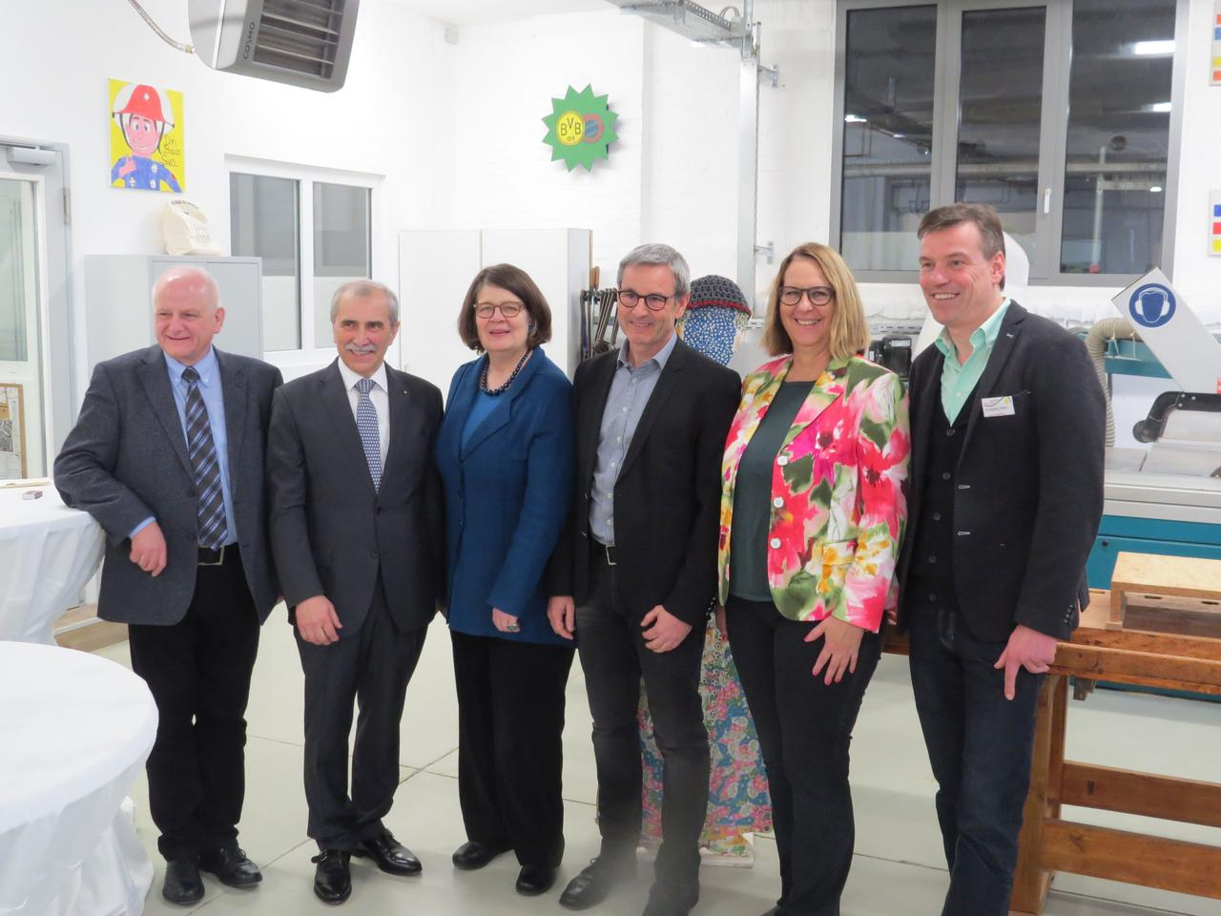
Foto: Karin Pütz (kap) (\ Hocherfreut über die neuen Räume der Jugendwerkstatt in Trier-West (von links): Franz-Ulrich Otto, Remigius Kühnen, Angelika Birk, Peter Hardt, Sieglinde Schmitz und Wolfgang Marx. TV-Foto: Karin Pütz

